СЦЕНАРИЙ ВНЕКЛАССНОГО МЕРОПРИЯТИЯ,
ПОСВЯЩЕННОГО 25-ЛЕТИЮ ВЫВОДА СОВЕТСКИХ ВОЙСК ИЗ АФГАНИСТАНА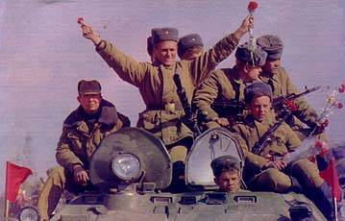

Звучит метроном. На фоне – голос.
Чтец 1
Снится часто мне мой дом родной –
Лес о чем-то, о своём мечтает,
Серая кукушка за рекой,
Сколько жить осталось мне, считает.
Ты прижался ласково к цветку,
Стебелёк багульника примятый,
И звучит далёкое «ку-ку»
Отмеряя жизни моей даты.
Снится мне опушка из цветов,
Вся в рябине тихая опушка,
Восемьдесят.
Девяносто.
Сто!..
Что ты так расщедрилась, кукушка?
Я тоскую по родной стране,
По её рассветам и закатам.
На афганской выжженной земле
Спят тревожно русские солдаты.
Они тратят силы не скупясь,
Им знакомы голод и усталость
Дни свои не копят про запас.
Кто им скажет: сколько их осталось?
Так что ты, кукушка, погоди
Мне дарить чужую долю чью-то.
У солдата вечность впереди
Ты её со старостью не путай.
Ведущий 1:
Сегодня – 15 февраля - исполняется 25лет с того момента, как советские воска покинули Афганистан. И этот день — дань памяти всем, кто причастен к героической и трагической афганской войне, которая длилась в два раза дольше, чем Великая Отечественная. Её долго замалчивали. Дозировали правду о героях и потерях. Даже плакать над могилами не разрешали. Скупились на ордена.
(видео вывода войск из Афганистана)
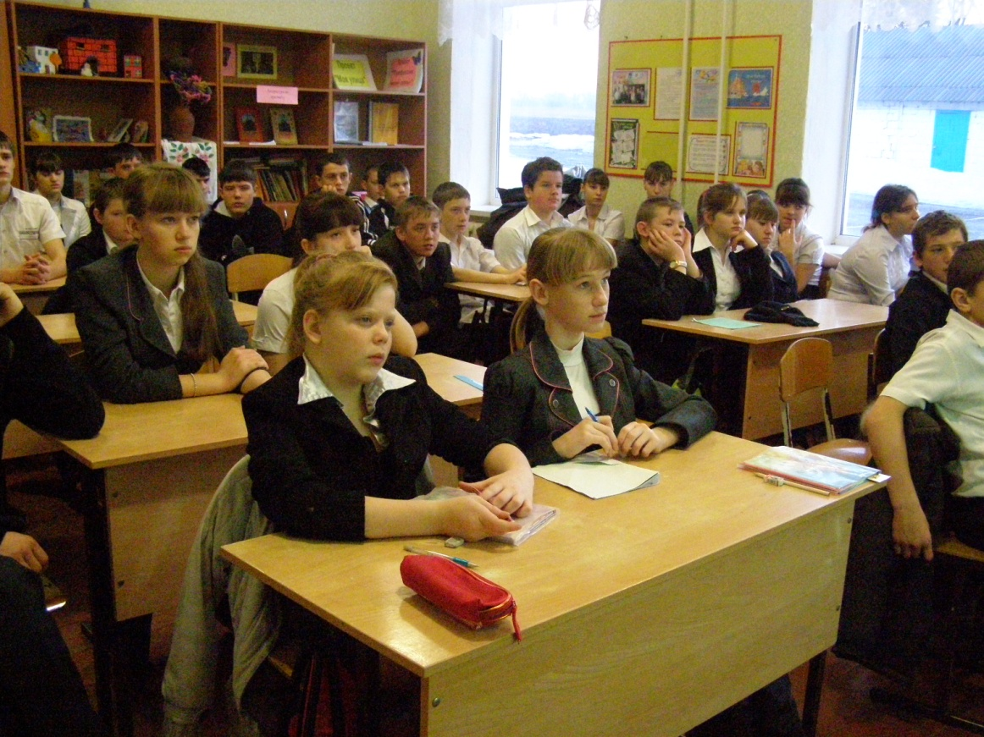

Ведущий 2:
Много горя бед и страданий принесли нашему народу эти девять лет и пятьдесят один день жестоких сражений в чужом краю. Но и там, в далёком Афганистане, советские воины проявили лучшие человеческие качества: мужество, стойкость, благородство. В неимоверно трудных условиях боевой жизни, вдали от дома, ежечасно подвергаясь опасности, и подчас смертельной, они сохранили верность военной присяге, воинскому и человеческому долгу.

Чтец 2
За наградами мы не гонялись
Просто делали то, что могли.
Мы с душманами яростно дрались
За свободу афганской земли.
Не забыть фронтовые нам будни,
Марш-броски и засады в горах.
И палящее солнце к полудню,
И скрипящий песок на зубах.
Песня старушка

Ведущий 1: Война – это всегда боль. Это всегда страх. Это всегда – смерть. Это всегда - горе. Навечно в афганской земле остались более 15 тысяч советских солдат.
(видео-песня письмо)
Чтец 3
Солнце, тёплая вода,
Пыль и скалы, крик шакала.
По пятам идёт беда
И рука стрелять устала.
Перегретый автомат,
Грязный бинт и боль в суставах,
Магазин и пять гранат,
Всё, что у тебя осталось.
Рядом друг, ещё живой,
Налетевший на растяжку.
Страшный, без руки, слепой.
Кровь на порванной тельняшке.
За камнями смерть в чалме
Незаметно притаилась.
Охраняет их Аллах.
Нас же, видно, Бог покинул.
Всё, дружок, кольцо в руке.
Мы живыми не сдадимся!
Нам всего по двадцать лет,
Не придётся нам жениться.
Магазин уж пуст давно,
Лишь граната между нами…
Жаль, что это не кино,
Мы с тобой в Афганистане

Ведущий 2: 15 тысяч сердец перестали биться. 15 тысяч голосов перестали звучать. 15 тысяч жизней прервалось в раскаленных песках Афганистана. А ведь многие из погибших только-только начинали жить…

Чтец3:
Летела с фронта похоронка
На молодого пацана,
А он еще лежал в воронке…
Ах, как безжалостна война!
И проходили мимо танки…
Чужая речь… а он лежал,
И вспоминал сестру и мамку,
Лежал и тихо умирал.
Пробита грудь была навылет,
И кровь стекала в черный снег,
А он глазами голубыми
Встречал последний свой рассвет.
Нет, он не плакал, улыбался,
И вспоминал родимый дом,
И пересилив боль поднялся,
И, автомат подняв с трудом,
Он в перекошенные лица
Горячий выплеснул свинец,
Приблизив этим на минуту
Войны, безжалостной, конец.
Летела с фронта похоронка,
Уже стучался почтальон,
Солдат, глаза закрыв в воронке,
На миг опередил её.

Ведущий 1: И вновь, как в грозовые 40-ые в советские семьи стали приходить горестные похоронки.

Ведущий 2: И вновь полились слезы убитых горем отцов и матерей, осиротевших детей, овдовевших жен…
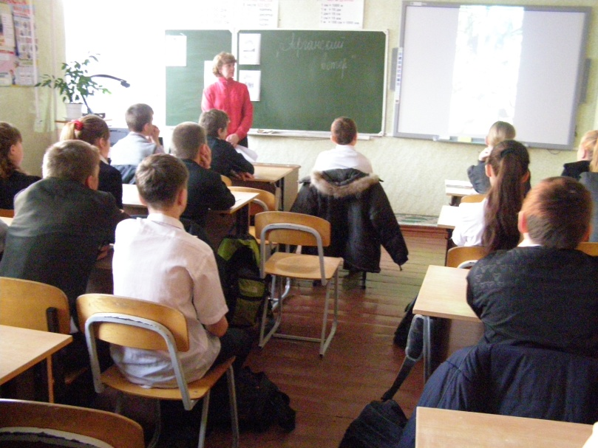

Чтец 4
Ты не хотел, чтоб стала я вдовой,
Чтобы с тоской смотрела ночью в небо.
Слезами умываясь, не водой,
Шепча: «Вернись! Давно ты дома не был!»
Хоть ты и слышишь голос мой земной,
И хоть ко мне вернуться ты не вправе,
Пусть будет слышен всюду шепот твой,
В журчании ручья и в шорохе дубравы.
Прости меня, что стала я вдовой,
Но не горюй, любимый мой, не надо,
Тебя я помню – значит, ты – живой,
Моей душе все это как награда
(Звучит песня А.Розембаума – «Черный тюльпан»)
Чтец5
Получают мальчики повестки
И уходят мальчики служить.
Есть обязанность у них такая:
От врага Отчизну защитить.
Юноши России присягают,
Клятву перед знаменем дают.
Юноши пока еще не знают,
Что домой они не все придут.
Поседевших пап и мам все меньше,
Все они уходят в мир иной…
А сынок в граните остается,
Остается вечно молодой.

Ведущий 1: Всех этих людей коснулось гибельное дыхание войны, в сердце каждого навек поселились отзвуки боевых действий. Но – самое главное – они остались живы, они вернулись домой. Да это война унесла жизни многих ребят,
Все они честно и до конца выполнили свой воинский долг. Афганцы – настоящие солдаты в самом высоком значении этого слова. Честь им, слава и низкий поклон.
Запомним их имена и почтим память минутой молчания!
МИНУТА МОЛЧАНИЯ
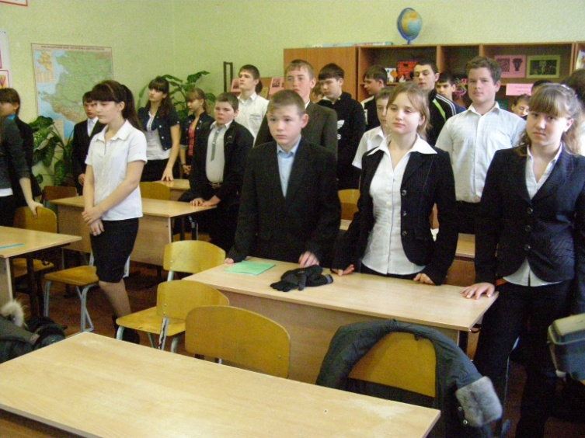

Чтец 6:
Туманы над рекою, словно дым,
Кровавые закаты над горами.
Я навсегда останусь молодым
И буду жить коротким словом «память»
Я буду жить в ромашках придорожных,
В листве берёз, в журчащем ручейке.
В молчанье обелисков осторожном,
В жемчужинах росинок на листве.
И в небесах, промчавшись яркой чёрточкой,
За дальним полем, в темноте ночной
В траву упала голубая звёздочка
И загорелась золотой звездой.
Объята вечность тишиною звонкой,
Тяжёлой, напряжённой тишиной.
Склоняют низко головы потомки
В молчании суровом надо мной.
И надо мной склоняются берёзы
В торжественной и скорбной тишине.
Сияют в небе голубые звёзды
Над каждым из живущих на земле.
Ведущий 1: каждый прошедший военное пекло знает, что самое главное - рассказать о тяготах и ужасах сражений подрастающему поколению, посеять в юных сердцах любовь к Родине и ненависть к войне, не допустить новых вооруженных конфликтов.

Ведущий 1: Сражения кончаются, а история вечна. Ушла в историю и афганская война. Но в памяти людской ей ещё жить долго, потому что её история написана кровью солдат и слезами матерей. Она будет жить в памяти сирот, оставшихся без отцов.
Ведущий 2
О войне говорить тяжело, но мы не имеем права забывать о ней. О тех, кто не вернулся, и о тех, кто вернулся с искалеченной душой. Но, несмотря на всё жизнь продолжается, продолжается своими контрастами: черное – белое, темное – светлое.
И мы надеемся и желаем Вам, чтобы темные и черные дни никогда не вернулись, чтобы для жен и матерей не повторились, а остались в прошлом те мучительные дни и ночи ожидания тревог.

Сначала был Афганистан, потом Чечня
Кто объяснит мне, что творится в этом мире
Когда же кончится кровавая война?
Когда же люди спать там будут мирно?

Ведущий2: Будет жить в душах тех, кто в ней участвовал. Поколение, опаленное её огнём, как никто усвоило военные и нравственные уроки той никем и никому необъявленной, героической и трагической афганской войны.

Ведущий 1: Ещё долго станут тревожить всех нас голоса погибших и живых участников афганской войны. Эта война всегда будет жить в стихах и воинских песнях, напоминая о ненужности войны, о её трагизме и мужестве советского солдата.

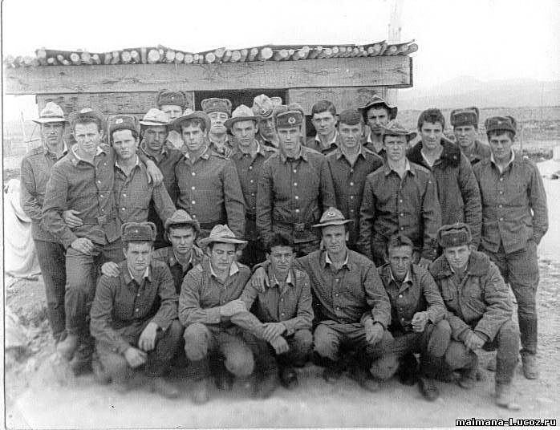

Чтец 2
За наградами мы не гонялись
Просто делали то, что могли.
Мы с душманами яростно дрались
За свободу афганской земли.
Не забыть фронтовые нам будни,
Марш-броски и засады в горах.
И палящее солнце к полудню,
И скрипящий песок на зубах.
Чтец 3:
Летела с фронта похоронка
На молодого пацана,
А он еще лежал в воронке…
Ах, как безжалостна война!
И проходили мимо танки…
Чужая речь… а он лежал,
И вспоминал сестру и мамку,
Лежал и тихо умирал.
Пробита грудь была навылет,
И кровь стекала в черный снег,
А он глазами голубыми
Встречал последний свой рассвет.
Нет, он не плакал, улыбался,
И вспоминал родимый дом,
И пересилив боль поднялся,
И, автомат подняв с трудом,
Он в перекошенные лица
Горячий выплеснул свинец,
Приблизив этим на минуту
Войны, безжалостной, конец.
Летела с фронта похоронка,
Уже стучался почтальон,
Солдат, глаза закрыв в воронке,
На миг опередил её.
Чтец 4
Ты не хотел, чтоб стала я вдовой,
Чтобы с тоской смотрела ночью в небо.
Слезами умываясь, не водой,
Шепча: «Вернись! Давно ты дома не был!»
Хоть ты и слышишь голос мой земной,
И хоть ко мне вернуться ты не вправе,
Пусть будет слышен всюду шепот твой,
В журчании ручья и в шорохе дубравы.
Прости меня, что стала я вдовой,
Но не горюй, любимый мой, не надо,
Тебя я помню – значит, ты – живой,
Моей душе все это как награда

Чтец5
Получают мальчики повестки
И уходят мальчики служить.
Есть обязанность у них такая:
От врага Отчизну защитить.
Юноши России присягают,
Клятву перед знаменем дают.
Юноши пока еще не знают,
Что домой они не все придут.
Поседевших пап и мам все меньше,
Все они уходят в мир иной…
А сынок в граните остается,
Остается вечно молодой.

Чтец 6:
Туманы над рекою, словно дым,
Кровавые закаты над горами.
Я навсегда останусь молодым
И буду жить коротким словом «память»
Я буду жить в ромашках придорожных,
В листве берёз, в журчащем ручейке.
В молчанье обелисков осторожном,
В жемчужинах росинок на листве.
И в небесах, промчавшись яркой чёрточкой,
За дальним полем, в темноте ночной
В траву упала голубая звёздочка
И загорелась золотой звездой.
Объята вечность тишиною звонкой,
Тяжёлой, напряжённой тишиной.
Склоняют низко головы потомки
В молчании суровом надо мной.
И надо мной склоняются берёзы
В торжественной и скорбной тишине.
Сияют в небе голубые звёзды
Над каждым из живущих на земле.

Солнце, тёплая вода,
Пыль и скалы, крик шакала.
По пятам идёт беда
И рука стрелять устала.
Перегретый автомат,
Грязный бинт и боль в суставах,
Магазин и пять гранат,
Всё, что у тебя осталось.
Рядом друг, ещё живой,
Налетевший на растяжку.
Страшный, без руки, слепой.
Кровь на порванной тельняшке.
За камнями смерть в чалме
Незаметно притаилась.
Охраняет их Аллах.
Нас же, видно, Бог покинул.
Всё, дружок, кольцо в руке.
Мы живыми не сдадимся!
Нам всего по двадцать лет,
Не придётся нам жениться.
Магазин уж пуст давно,
Лишь граната между нами…
Жаль, что это не кино,
Мы с тобой в Афганистане

